Optimisation des ressources en gare de triage pour Hexafret

Responsables : Héloïse Gachet, doctorante, [heloise.gachet@sncf.fr](mailto:heloise.gachet@sncf.fr)

Ariane François, ingénieure de recherche, [a.francois@sncf.fr](mailto:a.francois@sncf.fr)

1. Présentation du problème

Dans le fret ferroviaire, les gares de triage sont les nœuds par excellence par lesquels transitent les plus gros flux de marchandises. En effet, un grand nombre de flux de marchandises, défini par une gare d’origine, une gare de destination et des horaires de mise à disposition et de livraison à respecter, est acheminé par « wagons isolés ». Il s’agit de groupes de wagons empruntant plusieurs trains successifs, mutualisés avec des wagons d’autres clients.

Les gares de triage permettent de réorganiser les trains de « wagons isolés » grâce à un enchaînement de **tâches machines** et **tâches humaines**. C’est l’équivalent des correspondances que réalisent les voyageurs lorsqu’ils empruntent plusieurs trains.

Une gare de triage est décrite par **trois chantiers et trois machines uniques** (voir Figure 1) qui permettent d’effectuer les correspondances de chaque wagon. On distingue :

* Le Chantier Réception sur lequel les trains arrivent et où les wagons vont être séparés pour être poussés sur la Bosse (i.e. débranchés) par la « **machine de débranchement** ». Il y a donc une tâche machine de débranchement pour chaque train qui arrive dans la gare.
* Le Chantier Formation sur lequel les wagons vont tomber un à un. Une fois que tous les wagons composant un nouveau train (c’est-à-dire un train au départ de la gare) sont arrivés en chantier de formation, ils peuvent être rapprochés et raccordés (i.e. formés) par la « **machine de formation** » sur ce même chantier. Il y a donc une tâche machine de formation pour chaque train qui devra partir de la gare.
* Le Chantier Départ sur lequel les trains vont être déplacés depuis le Chantier Formation (i.e. dégarés) par la « **machine de dégarage** » pour ensuite être préparés et repartir. Il y a donc une tâche machine de dégarage pour chaque train qui devra partir de la gare. Le train reste ensuite sur ce chantier jusqu’à son horaire de départ.

**Attention : chaque tâche machine a une durée qui lui est propre, et doit être placée sur un créneau (multiple de la durée associée).**

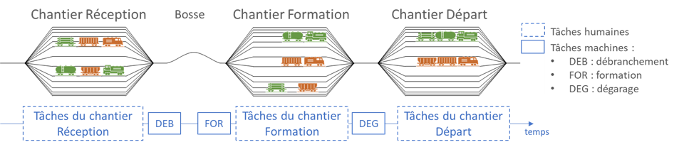

Figure 1 – Tâches machines et humaines en gare de triage

Sur chacun des chantiers, des **tâches humaines** doivent être réalisées par des agents sédentaires. Chaque tâche humaine est rattachée à un train (au départ ou à l’arrivée), et à un chantier. Ainsi pour chaque train (à l’arrivé ou au départ), une **succession de tâches humaines (il y a un ordre dans les tâches pour chaque train)** sont à réaliser, sur un chantier en particulier. Parmi ces tâches il y en a une associée à chaque tâche machine : débranchement, formation et dégarage. Il y a donc une **parallélisation entre tâche machine et tâche humaine** (les deux tâches doivent démarrer au même moment).

Les agents sont regroupés en « **roulements d’agents** ». Il s’agit d’un certain nombre d’agents ayant les mêmes connaissances et cycles horaires. Ces agents ont un rythme de travail en 3x8 (i.e. 8 heures de travail consécutives). Il est donc nécessaire de construire des **journées de service (enveloppes de 8h)** pour ces agents, en définissant un horaire à chaque tâche et en l’attribuant à la journée de service d’un roulement qualifié pour la réaliser. Cette construction de journées de service est considérée optimale si toutes les tâches sont couvertes avec un minimum de journées de service.

La complexité d’optimiser ces tâches machines et humaines réside dans les particularités suivantes :

* Les tâches sont liées les unes aux autres par des **liens de précédence et de parallélisation**.
* **Chaque machine est unique,** dédiée à un seul type de tâche machine et fonctionne par « **créneau** » (multiple de la durée de leur tâche machine associée)
* Les tâches (machines et humaines) n’ont pas d’horaire prédéfini.

1. Données

Les tests se feront à partir des données de la plus grande gare de triage en France : Woippy (WPY).

L’instance la plus grande est composée d’une centaine de trains à l’arrivée, d’une centaine de train au départ et de plus d’un millier tâches humaines.

Chaque instance est composée **d’un seul fichier** **Excel** composé des onglets suivants:

* **Chantiers** (Figure 2) : Description des 3 chantiers (réception, formation et départ) avec le nombre de voies et les éventuels horaires de fermeture.

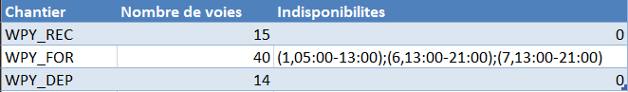

Figure 2 - Onglet "Chantier"

* **Machines** (Figure 3) : Description des 3 machines (débranchement, formation, dégarage) avec la durée associée à leur tâche machine et les éventuels horaires de fermeture (i.e. indisponibilité).

Par exemple, sur la Figure 3, la machine de formation est fermée le samedi de 13h jusqu’au lundi suivant à 13h.

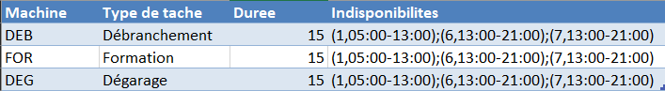

Figure 3 - Onglet "Machines"

* **Sillons arrivee** (Figure 4) : Liste des trains arrivant à la gare : numéro de train, jour et heure d’arrivée. Nous ne nous intéressons pas au fait de savoir de quelle gare les trains sont arrivés à Woippy.

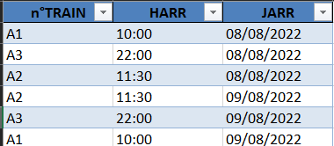

Figure 4 - Onglet "Sillons arrivee"

* **Sillons depart** (Figure 5) : Liste des trains partant de la gare : numéro de train, jour et heure de départ. Nous ne nous intéressons pas au fait de savoir vers quelle gare les trains partent depuis Woippy.



Figure 5 - Onglet "Sillons depart"

* **Correspondances** (Figure 6) : Liste des wagons qui transitent dans la gare, avec le sillon dont ils sont issus et celui dont ils vont faire partie. De la même manière que pour les onglets de sillon, il n’est pas indiqué la provenance avant Woippy, ni la destination après Woippy.

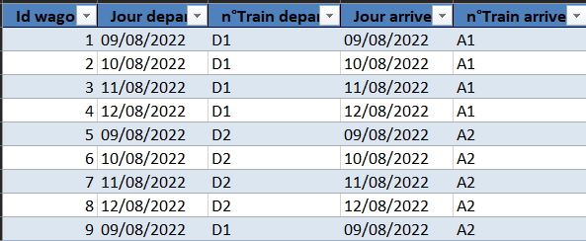

Figure 6 - Onglet "Correspondances"

* **Tâches humaines** (Figure 7) : Liste des tâches humaines à effectuer pour chaque train à l’arrivée ou au départ. La colonne « ordre » traduit les liens de précédences entre les tâches humaines, et la colonne « lien » décrit les liens de parallélisation avec les tâches machines. L’indice « DEB= » signifie par exemple que la tâche doit être faite pendant la tâche machine de débranchement.

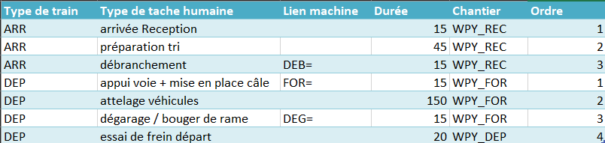

Figure 7 - Onglet "Tâches humaines"

* **Roulements agents** (Figure 8) : Liste des roulements avec le nombre d’agents disponibles par jour, leurs cycles horaires, et leurs connaissances chantiers.

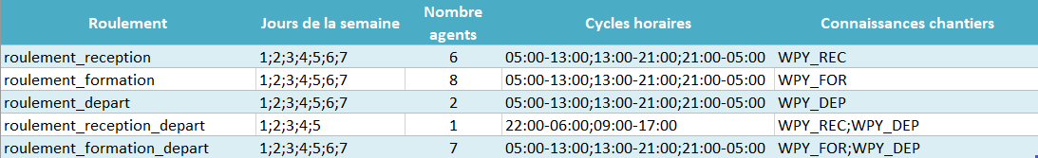

Figure 8 - Onglet "Roulements agents"

1. Travail à réaliser

Les séances de travail accompagnées par les personnes de SNCF permettront d’avoir des précisions sur les enjeux et le besoin métier du prototype. Les intervenants vous aideront également dans vos choix de modélisation, qui sera un élément primordial pour ce projet.

En termes de langage de programmation, il est suggéré d’implémenter vos modèles en JAVA ou Python, avec l’utilisation de Gurobi pour une optimisation exacte. Il pourra cependant être judicieux d’utiliser une/des heuristiques pour diminuer les temps d’exécution.

Un ensemble de 3 instances sera fourni (1 instance de test et 2 instances réelles de moyenne et grande taille). Toutes les instances devront être testées à chaque jalon. C’est donc la modélisation qui se complexifiera et non la taille des jeux de données.

1. Jalons

A chaque jalon, un rapport (Word ou Latex), complété au fur et à mesure, sera rendu contenant :

* Les réflexions de modélisation et la justification du modèle choisi.
* La description mathématique du modèle et des algorithmes utilisés.
* Les résultats obtenus pour chaque instance (fichiers Excel décris dans les sections suivantes) avec les performances associées.

*NB : Pensez à indiquer la machine (processeur, mémoire vive) utilisée pour résoudre les instances.*

* Vos remarques et analyses avec les difficultés rencontrées.
  1. Premier jalon : Planification des tâches machines

Données d’entrée

Pour ce premier jalon, seuls les onglets en vert dans l’Excel sont nécessaires.

Modélisation

Dans un premier temps, il est demandé de proposer un modèle qui optimise les tâches machines en gare de triage. L’objectif est de déterminer un créneau horaire pour toutes les **tâches machines uniquement**, en respectant les contraintes de fonctionnement du triage.

***Attention****: Il n’y a pas d’optimisation des tâches humaines****MAIS*** *il faut laisser du temps entre chaque évènement (départ, débranchement, formation, dégarage, départ) pour que les tâches humaines aient le temps d’être faites.*

*Il faudra par exemple faire attention à laisser au moins 60 min d’attente entre l’arrivée d’un train et son débranchement, étant donné qu’il y a 15 min de tâche humaine pour l’ « arrivée Réception » puis 45 min de tâche humaine pour la « préparation tri » avant de réaliser le débranchement avec la machine correspondante.*

Pour ce premier jalon, les temps de calcul devraient rester assez courts (moins de 30 min pour les instances de grandes taille).

Le modèle doit tenir compte des considérations suivantes :

* Assurer un **temps minimal entre les tâches machines** pour pouvoir effectuer les tâches humaines, même si celles-ci ne sont pas optimisées (cf le point d’attention au-dessus).
* Respecter les horaires d’ouverture de chaque chantier, c’est-à-dire que la durée considérée sur chaque chantier pour réaliser les tâches humaines ne doit pas être placé à une période où le chantier est fermé.
* Respecter les horaires de fonctionnement de chaque engin moteur, et placer les tâches sur des créneaux horaires.
* Attribuer un créneau horaire à toutes les opérations en respectant la disponibilité des machines

Il n’est pas nécessaire pour le moment d’utiliser une fonction objectif spécifique, étant donné que nous voulons uniquement placer les tâches machine de façon à toutes les réaliser.

Données de sortie

Vous devez fournir les solutions que vous avez obtenues pour chaque instance dans un fichier Excel (extension xlsx), selon le format de la Figure 10 :

* Nommer l’onglet de résultat « Taches machine »
* Attention à bien utiliser le caractère « _ » pour séparer le type de tâche et l’id du sillon dans la colonne « Id tâche ».
* Nommer les colonnes comme suit et dans l’ordre indiqué de l’exemple.
* Utiliser les termes « DEG », « DEB » et « FOR » pour les types de tâche machine
* Utiliser les mêmes formats de jour, heure et durée (en entier pour ce dernier)

Nous mettons à votre disposition un code Python qui permet de faire ces vérifications automatiquement.

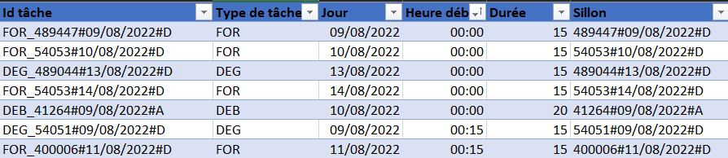

Figure 10 - Exemple de fichier de sortie (tâches machines)

***1er livrable : 4 mars 2025 à 23h59***

* 1. Deuxième jalon : Optimisation du nombre de voies utilisées

Données d’entrée

En plus des données du premier jalon, il est nécessaire d’utiliser le nombre de voies de chaque chantier, décrit dans l’onglet « Chantiers ».

Modélisation

Sur la base du premier jalon, il est maintenant demandé de prendre en compte le nombre de voies de chaque chantier. Il faut que les wagons d’un chantier à chaque instant n’occupent pas plus que le nombre total de voies dudit chantier.

Il est aussi requis de minimiser maintenant le nombre max de voies utilisées sur le chantier de formation.

Données de sortie

Vous devez fournir les solutions que vous avez obtenues pour chaque instance dans un fichier Excel, selon le même format qu’au jalon 1. Pour compléter les résultats, un indicateur métier devra apparaître en sortie : les pics d’occupation des voies. Le format de cet indicateur est libre mais il devra à minima permettre de retrouver les informations de la Figure 11.

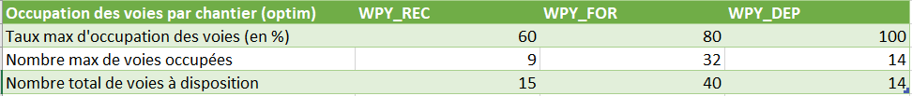

Figure 11 – Exemples d’indicateurs d'occupation des voies

***2ème livrable : 20 mars 2025 à 23h59***

* 1. Troisième jalon : Optimisation des tâches humaines

Données d’entrée

Pour ce troisième jalon, les onglets en jaune dans l’Excel sont à prendre en compte en supplément.

La dernière phase du projet a pour objectif de minimiser le nombre de journées de service nécessaires pour couvrir toutes les tâches humaines à réaliser (en plus de fixer l’horaire des tâches machines). Le nouveau modèle doit tenir compte des considérations suivantes (en plus des précédentes) :

* Déterminer l’horaire optimal de toutes les tâches humaines
* Affecter un maximum de tâches à une journée de service (rattachée à un roulement d’agents)
* Utiliser un minimum de journées de service
* Ne pas dépasser le nombre de journées de service disponible chaque jour, pour chaque roulement
* Respecter les connaissances chantier de chaque roulement pour l’ensemble des journées de service qui lui sont affectées

Il est considéré que les agents peuvent se déplacer instantanément d’un chantier à l’autre.

Les mêmes fichiers de sorties sont demandés pour chaque instance, avec en plus la liste des journées de service avec l’horaire attribué à chaque tâche, selon le format de la Figure 12.



Figure 12 - Exemple de fichier de sortie listant les journées de service

Il faudra également en indicateur, le nombre de journées de service utilisées et la répartition, par jour et par roulement (voir exemple en Figure 13).



Figure 13 - Exemple d'indicateurs du nombre de journées de service utilisées

***Livrable final : 27 mars 2025 à 23h59***

1. Critères d’évaluation

L’évaluation porte d’une part sur des critères relatifs à la qualité de la production tels que :

* La pertinence des modèles : complexité, choix du type de variables, etc.
* La qualité du code développé : développer le code sur un repo Git, écrire un README, structurer le code, etc. Pour cela nous pouvons aussi vous accompagner, avec l’utilisation par exemple de pylint.
* Les performances obtenues ;
* La critique des modèles / algorithmes développés et des résultats obtenus ;
* La qualité des rendus.

Elle porte d’autre part sur des critères relatifs au processus de travail du groupe :

* La prise d’initiative ;
* Le travail d’équipe.

1. Soutenance

Lors de la soutenance, une attention particulière sera portée sur les points suivants :

* Expliquer clairement le problème
* Présenter la modélisation
  + Enoncer (avec des mots) clairement les variables, contraintes et objectif(s)
  + Insister sur la modélisation d’une ou deux contrainte(s) complexe(s)
* Expliquer les choix d'implémentation/qualité de code
* Faire un focus sur les difficultés rencontrées
* Montrer les résultats (avec visualisation éventuellement)
* Lister les pistes d’amélioration (avec un focus sur une piste en particulier)
* Faire une « belle » présentation : slides claires et pas trop chargées, numéroter les slides

1. Bibliographie

L’optimisation des gares de triages a déjà été étudiée par le passé et vous trouverez ci-dessous une liste de références bibliographique (non exhaustive) que vous pouvez consulter.

Références

[1] Samuel Deleplanque, Paola Pellegrini and Joaquin Rodriguez. Optimization of a railway freight yard in real time, 2018.

[2] Edwin R. Kraft. A hump sequencing algorithm for real time management of train connection reliability. Journal of the Transportation Research Forum. Vol. 39. No. 4, 2000.

[3] Haodong Li, Mingzhou Jin, and Shiwei He. Sequencing and Scheduling in Railway Classification Yards. Transportation Research Record 2475.1 : 72-80, 2015.

[4] Thomas Winter and Uwe Zimmermann. Real-time dispatch of trams in storage yards. Annals of Operations Research 96.1-4 : 287-315, 2000.

[5] Sam Yagar, Frank Frank Saccomanno and Q. Shi. An Efficient Sequencing Model for Humping in a Rail Yard. Transportation Research Part A, Vol. 17, No 4, pp 251–262, 1983.